教 学 过 程
x k b 1 . c o mxkb1.comxkb1.com  环节 | [来源:Z#xx#k.Com]  知识点[来源:学.科.网Z.X.X.K] | 教 学 活 动 |  | 估时
x k b 1 . c o mxkb1.comxkb1.com  环节 | [来源:Z#xx#k.Com]  知识点[来源:学.科.网Z.X.X.K] | 教师活动 | 学生活动 | 估时
创设情景 |  | 常说眼睛是心灵的窗户，有一双好眼睛，可以看清美丽的世界，能够看清各式各样的景物。眼睛的构造是怎样的呢？  有一部分人患上了不同程度的近视、远视，近视眼、远视眼是怎样形成的？又应如何矫正呢？这节课我们共同探究这个问题――眼睛与视力矫正，相信通过本堂课的探究，同学们将会懂得其中的道理。 | 认真听讲  进入课题 | 3min
自主学习 |  | 出示导学提纲，指导学生自主学习。  导学提纲：  1．了解眼睛的简单构造。  2．了解眼睛视物的基本原理。  3．知道近视眼的成因及其矫正的方法。  4．知道远视眼的成因及其矫正的方法。巡视指导，重点关注学有困难的学生，帮助他们看课本、查资料等。 | 根据导学提纲进行自主学习，对知识有一个初步的了解，并记下疑难问题 | 5 min
合作共建 | 眼睛的构造 | 组织学生阅读课本69页  认识眼睛的构造  了解眼睛视物原理  眼睛的构造  构造：晶状体、玻璃体、视网膜、视神经、瞳孔、角膜 | 认真阅读课本，了解眼睛的构造 | 4 min
 | 眼睛的视物原理 | 组织学生阅读课本70页了解  眼睛的视物原理  物体在视网膜上成倒立、缩小的实像  眼睛中晶状体和角膜的共同作用相当于 ，它把来自物体的光 在_______上，形成物体的 像（填像的性质）。视网膜上的视神经细胞受到光的刺激，把信号传输给大脑。看远处物体时，睫状肌放松，晶状体比较____（偏折能力比较 ，焦距比较 ）。看近处物体时，睫状肌收缩，晶状体比较 （偏折能力比较 ，焦距比较 ）。 | 认真阅读  知道视物原理及各部分构造的作用 | 5min
 | 近视眼的成因与矫正 | 指导学生阅读课本完成下面题目  近视眼的表现：能看清 的物体，看不清 的物体。  近视的原因：晶状体太 ，折光能力太 ，或眼球前后方向太 ，致使远处物体的像成在视网膜 。  近视眼的矫治：佩戴 。 | 认真学习完成题目，知道近视眼的表现成因与矫正方法 | 8min
合作共建 | 远视眼的成因与矫正 | 指导学生阅读课本完成下面题目  远视眼的表现：能看清 的物体，看不清 的物体。  远视的原因：晶状体太 ，折光能力太 ，或眼球前后方向太 ，致使远处物体的像成在视网膜 。  远视眼的矫治：佩戴 。 | 认真学习完成题目，知道远视眼的表现成因与矫正方法 | 7min
知能应用 | 1下列与近视眼不符合的是  A.晶状体曲度过大 B.物像落在视网膜前C.眼球前后径过短 D.可用凹透镜纠正  2物像只有落在__________上，人才能够清晰地看到这个物体.这就需要眼球内_________等结构具有灵敏的调节功能。  3近视眼是由于晶状体太______，远处物体的像落在视网膜______（填“前”或“后”）。而看不清远处的物体。  4远视眼是由于晶状体太______，近处物体的像落在视网膜______（填“前”或“后”）。而看不清远处的物体。  5.是关于眼的示意图，请据图回答：分别填上近视眼、远视眼、正常眼  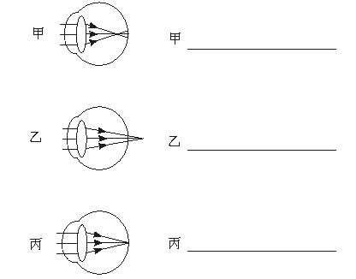 |  |  | 5min
诊断评价 | 同步学习开放性作业 | 投放诊断评价题 | 认真完成题目 | 7 min
作业与  预习 | 完成同步学习剩余题目并预习第七节 |  |  | 1min
教学反思

新课标第一网系列资料 www.xkb1.com

